Методика « Матрица Цифр»
Методика направлена на диагностику уровня развития восприятия у детей 9-10 лет. Её можно использовать и для тренировочных занятий. Испытуемому предлагается 100-клеточная таблица, заполненная цифрами (рис.). Задание- подсчитать, сколько раз встречается каждое число от 1 до 9. Фиксируется время, за которое ребёнок подсчитывает, сколько раз встречается 0, потом-1, затем-2.
Во время проведения дополнительных занятий можно использовать данную матрицу, проводить информационный поиск каждого из чисел в любой последовательности.
Оценка результатов проводится в целом по классу. Отбрасываются 25% лучших результатов и 25% худших. Остальные 50% составляют учащиеся с средним уровнем восприятия.
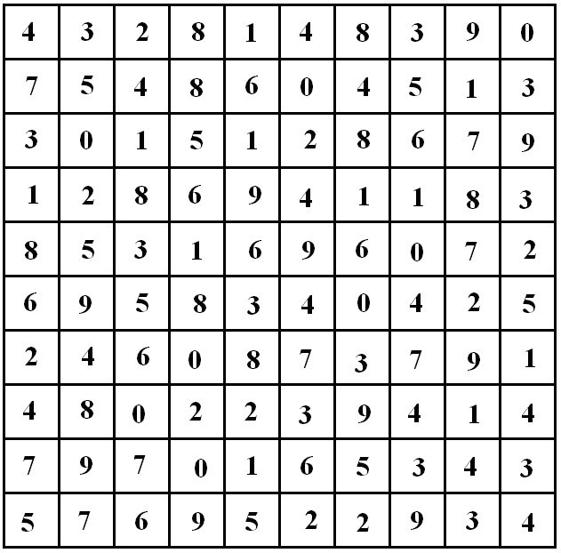
Неправильный подсчет цифр или более медленный подсчет свидетельствует о снижении восприятия. Результаты сопоставляют с показателями таблицы 1:
Таблица 1.Оценка результатов
Возраст  9-10 лет | Цифры | 1 | 2 | 3 | 4 | 5 | 6 | 7 | 8 | 9 | 0
Возраст  9-10 лет | Время (сек.) | 20 | 28 | 27 | 25 | 27 | 29 | 26 | 26 | 29 | 17
Возраст  9-10 лет | Количество  цифр | 11 | 10 | 12 | 13 | 9 | 9 | 8 | 10 | 10 | 8

